# Đặc tả các yêu cầu chức năng

## 1.1. chức năng đăng nhập

Mô tả usecase UC01

|  |  |
| --- | --- |
| **Use case: UC001_Đăng nhập** | |
| **Mục đích:** | Đăng nhập hệ thống |
| **Mô tả:** | Người dùng chọn đăng nhập tài khoản. Điền các thông tin cần có để đăng nhập. |
| **Tác nhân:** | Nhân viên, người quản lý |
| **Điều kiện trước:** | Hệ thống không có yêu cầu gì |
| **Điều kiện sau:** | Đăng nhập thành công |
| **Luồng sự kiện chính:** | 1. Người dùng khởi động hệ thống  2. Hệ thống hiện thị giao diện đăng nhập  3. Người dùng nhập tài khoản và mật khẩu  4. Người dùng nhấn đăng nhập  5. Hệ thống kiểm tra thông tin, và cho phép đăng nhập |
| **Luồng sự kiện phụ:** | 4.1. Người dùng hủy bỏ việc đăng nhập  4.2. Người dùng quay lại giao diện đăng nhập  5.1 Thông tin người dùng không hợp lệ  5.2 Quay lại bước 3 |

Biểu đồ trình tự:

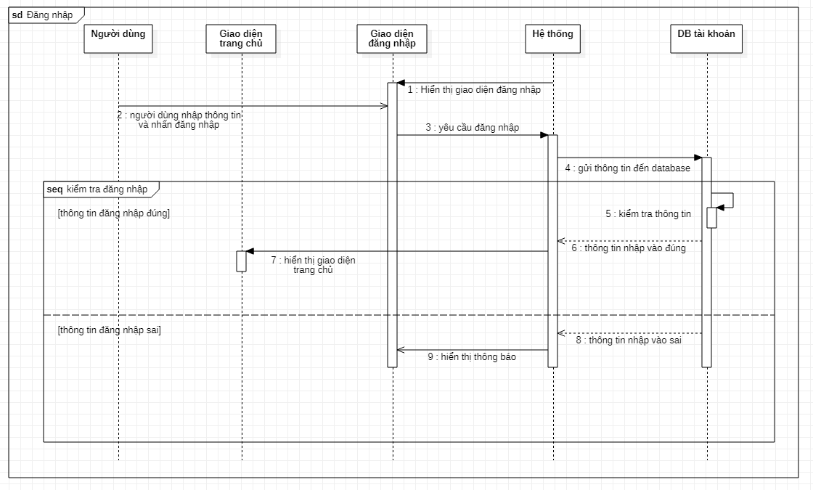

Biểu đồ hoạt động:

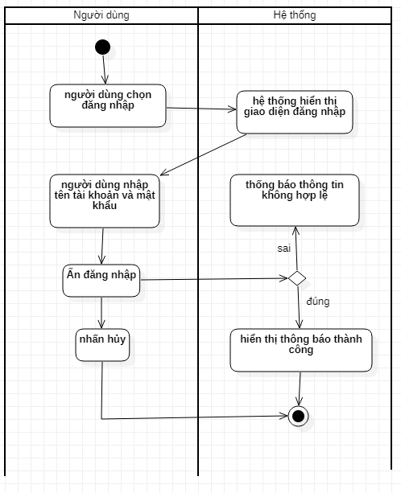

## 1.2. chức năng đăng ký

Mô tả usecase UC02

|  |  |
| --- | --- |
| **Use case: UC001_Đăng ký** | |
| **Mục đích:** | Đăng ký người dùng hệ thống |
| **Mô tả:** | Người dùng chọn đăng ký tài khoản. Điền các thông tin cần có để đăng ký tài khoản . |
| **Tác nhân:** | Người quản lý |
| **Điều kiện trước:** | Đăng nhập thành công |
| **Điều kiện sau:** | Đăng ký thành công |
| **Luồng sự kiện chính:** | 1. Người dùng chọn đăng ký tài khoản mới  2. Hệ thống hiện thị giao diện đăng ký  3. Người dùng nhập các thông tin đăng ký  4. Người dùng nhấn đăng ký  5. Hệ thống kiểm tra thông tin và cho phép |
| **Luồng sự kiện phụ:** | 4.1. Người dùng hủy bỏ việc đăng ký  4.2. Người dùng quay lại giao diện đăng ký  5.1 Thông tin người dùng không hợp lệ  5.2 Quay lại bước 3 |

Biểu đồ trình tự:

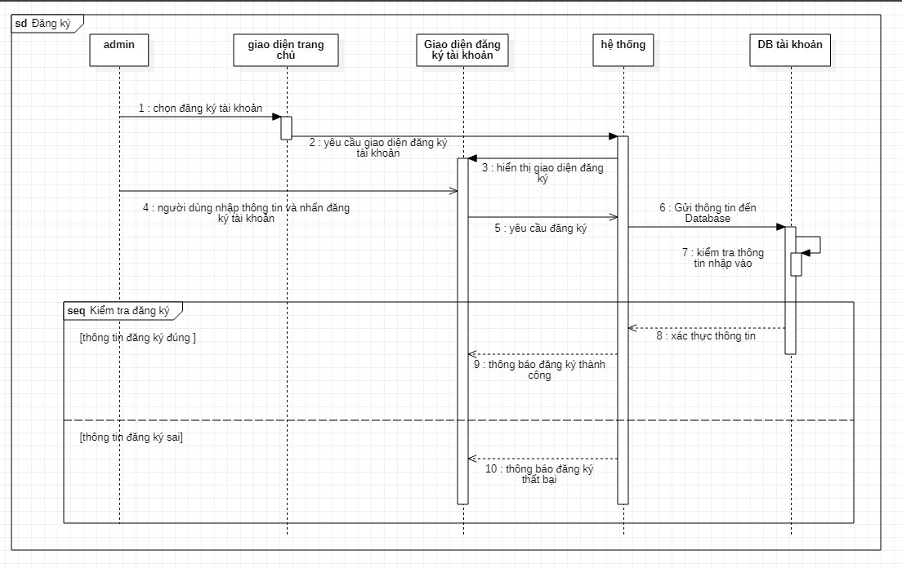

Biểu đồ hoạt động:

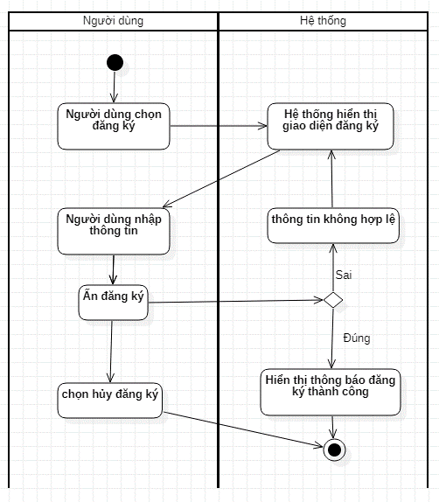

## 1.3. quản lý khách hàng

### Use case thêm khách hàng

Mô tả usecase U03

|  |  |
| --- | --- |
| **Use case: UC001_** | |
| **Mục đích:** | Thêm khách hàng |
| **Mô tả:** | Người dùng chọn chức năng thêm khách hàng. Điền các thông tin của khách hàng vào hệ thống |
| **Tác nhân:** | Nhân viên, người quản lý |
| **Điều kiện trước:** | Đăng nhập thành công |
| **Điều kiện sau:** | Thêm khách hàng thành công |
| **Luồng sự kiện chính:** | 1. Người dùng chọn thêm mới khách hàng  2. Hệ thống hiện thị giao diện thêm khách hàng  3. Người dùng nhập các thông tin khách hàng  4. Người dùng nhấn Thêm  5. Hệ thống kiểm tra thông tin và cho phép |
| **Luồng sự kiện phụ:** | 4.1. Người dùng hủy bỏ việc thêm mới khách hàng  4.2. Người dùng quay lại giao diện khách hàng  5.1 Thông tin người dùng không hợp lệ  5.2 Quay lại bước 3 |

Biểu đồ trình tự:

Biểu đồ hoạt động:

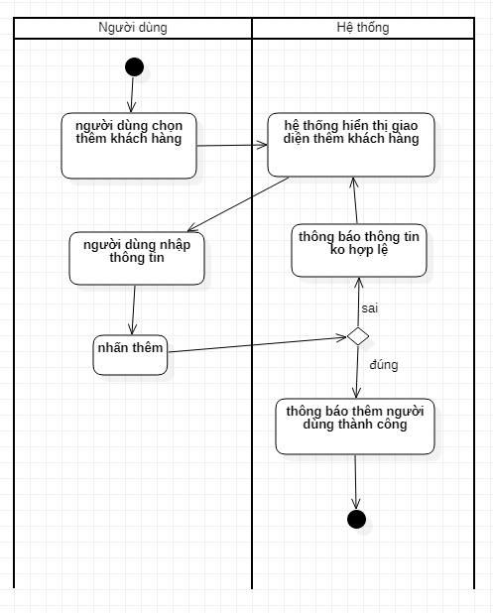

### Usecase sửa khách hàng:

Mô tả usecase U04

|  |  |
| --- | --- |
| **Use case:** | |
| **Mục đích:** | Sủa thông tin khách hàng |
| **Mô tả:** | Người dùng chọn chức năng sửa thông tin khách hàng. Điền lại thông tin bị sai của khách hàng. |
| **Tác nhân:** | Nhân viên, người quản lý |
| **Điều kiện trước:** | Đăng nhập thành công,đã có thông tin khách hàng trước |
| **Điều kiện sau:** | Sửa thông thành công |
| **Luồng sự kiện chính:** | 1.Người dùng truy cập vào giao diện khách hàng  2. Người dùng chọn khách hàng cần sửa thông tin  3. Người dùng chọn vào nút sửa thông tin  4. hệ thống hiển thị giao diện sửa thông tin  5. người dùng nhập thông tin cần sửa  6. người dùng nhấn xác nhận  7. hệ thống kiếm tra thông tin đã nhập  8. Hệ thống hiển thị sửa thông tin thành công |
| **Luồng sự kiện phụ:** | 4.1. Người dùng hủy bỏ việc sửa thông tin  4.2. người dùng quay lại giao diện khách hàng  7.1. thông tin chỉnh sửa không không hợp lệ  7.2. Hệ thống thông báo thông tin chỉnh sửa không hợp lệ |

Biểu đồ trình tự:

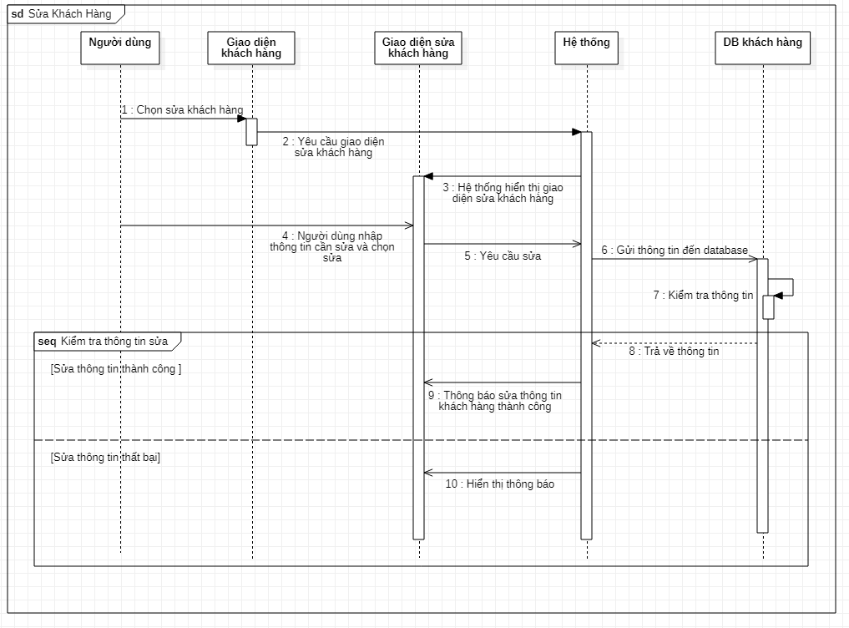

Biểu đồ hoạt động:

